2.3: Arv eller miljø - et biologisk perspektiv
Hvad former menneskets psyke – den medfødte, genetiske arv eller miljøet? Dette spørgsmål har filosoffer, psykologer og biologer stillet, så længe disse videnskaber har eksisteret. Og der har været forskellige trends i opfattelsen gennem tiderne.
I 1930’erne tillagde man arven størst betydning. I 1970’erne tillagde man miljøet størst betydning. I dag er man bevidst om, at spørgsmålet er så komplekst, at der næppe kan siges noget generelt om, hvad der har størst betydning. Der er en kompliceret og gensidig påvirkning mellem genetiske arveegenskaber og miljøet under menneskets udvikling fra foster til voksen.

Arvegenskaber er dna-koder
I 1953 fandt forskerne Watson og Crick det endelige biokemiske svar på, hvad arv er. Arv er information, der er lagret i dna-molekylet. „Bogstaverne“ i dna er fire forskellige baser. Disse baser kan betragtes som koder, der bestemmer, hvilke stoffer cellen skal fremstille.
Der indgår cirka 1.000 baser i et gen (antallet kan dog variere meget). Rækkefølgen af disse baser er forskellig for forskellige gener, og det er rækkefølgen af baser, der fungerer som en kode, der bestemmer, hvilket stof celler skal fremstille.
Har du for eksempel brune øjne, har du et gen, en dna-base-rækkefølge, der resulterer i, at dine celler i iris danner et brunt pigment. Har du blå øjne, er der en anden dna-base-rækkefølge, som ikke kan danne det brune pigment i iris. Derfor bliver dine øjne blå.
Den genetiske arv bestemmer altså, hvilke stoffer individet kan danne i sin krop. I visse tilfælde er der en tæt sammenhæng mellem stoffet og en bestemt egenskab. Det gælder ikke kun for øjenfarve, men også for blodtype og arvelige sygdomme.
I mange andre tilfælde er sammenhængen mellem genet og egenskaben ikke nær så snæver. Tænk på psykiske lidelser, hvor man i dag ved, at genetisk arv kan spille en afgørende rolle, for eksempel bulimi, depression, alkoholisme og panikangst. Her er sammenhængen mellem genet og cellernes evne til at danne bestemte stoffer og miljøet meget mere sofistikeret. Det er således forkert at sige, at der findes et alkoholiker-gen. Men der findes gener, der danner stoffer, som i interaktion med miljøet øger sandsynligheden for, at en person, der bærer disse gener, bliver alkoholiker.

Miljøet er alle de ikke-genetiske faktorer
Definitionen af miljø er noget vanskeligere. Men miljøet kan overordnet set defineres som alle ikke-genetiske faktorer, der kan påvirke et menneske. Det er omgivelserne i bred forstand. Det er både miljøet før (i livmoderen) og efter fødslen, og det omfatter både det fysiske og det psykiske miljø.
Under fosterudviklingen påvirkes vi af de stoffer, vi får fra moderen gennem moderkagen. Og ny forskning viser, at både moderens puls og lyde, der trænger ind til fosteret udefra, virker ind på fosteret. I barndommen er vi udsat for massiv miljøpåvirkning. Vore sanser udvikles i samspil med de stimuli (sanseindtryk), vi modtager fra omverdenen. Sproget lærer vi gennem det sproglige miljø, vi færdes i.
Det psykologiske miljø i hjemmet og skolen virker ind på både vores tanker og adfærd. Unge mennesker bruger megen tid sammen med andre unge mennesker og påvirkes derfor meget af hinanden. Hos voksne er miljøet på arbejdspladsen en væsentlig faktor for deres trivsel. Endelig er medier og reklamer vigtige miljøfaktorer i det senmoderne menneskes liv.

Rosenzweig og Krech
Mark Rosenzweig og David Krech lavede i 1960’erne et berømt forsøg, der viser miljøets betydning for hjernens udvikling. De lod rotter vokse op i to forskellige miljøer. Den ene gruppe af rotter voksede op i bure, hvor de var alene, og hvor der intet andet var i burene. Den anden gruppe voksede op i større bure, hvor der var 10-12 rotter sammen, og hvor der var en rigdom af forskelligt legetøj, som rotterne kunne kravle rundt i og lege i.
Efter 80 dage blev rotternes hjerner undersøgt. Og her viste det sig, at rotter, der var vokset op i et stimulationsrigt miljø, havde tykkere hjernebark med mere forgrenede nerveceller og større tæthed af synapser end rotter, der var vokset op i det stimulationsfattige miljø.
Rosenzweig og Krechs forsøg viste altså, at et alsidigt miljø stimulerer hjernes udvikling, mens et ensidigt miljø hæmmer udviklingen.

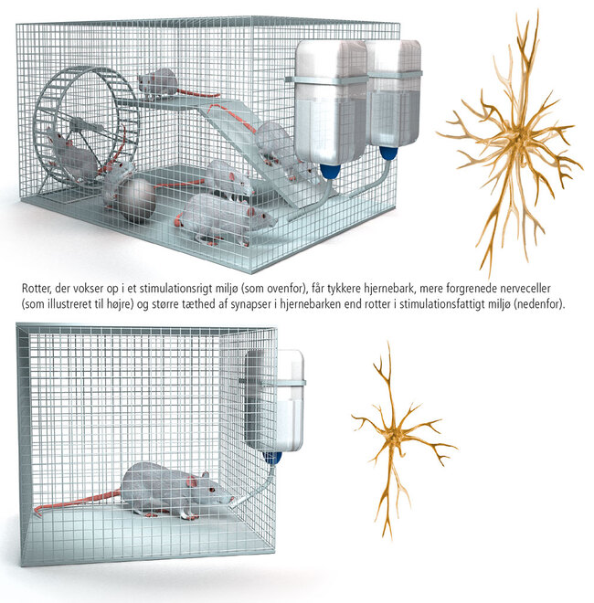
Figur 2.3: Rotteunger og opvækstmiljø Illustration: Henning Dalhoff

Epigenetik
I de seneste år har genetikerne forsket meget i epigenetik. Det handler om de processer, der styrer aktiveringen af generne. Gener er nemlig ikke altid aktive. Faktisk har denne forskning vist, at det ofte netop er miljøet, der regulerer gen-aktiviteten.
Nervecellernes receptorer (afsnit 7.2) dannes af receptor-gener, og under succesfuld læring (miljøet) aktiveres disse receptor-gener, når nervecellen stimuleres tilstrækkelig kraftigt og tilstrækkelig længe. Derved dannes der flere receptorer i det netværk af nerveceller, som blev aktiveret under indlæringen. Og disse mere velfungerende neurale netværk gør os bedre til at løse nye opgaver af samme type. Det er altså lærings-miljøet, der i samarbejde med arven (receptor-generne) gør os dygtige inden for et fag.
- 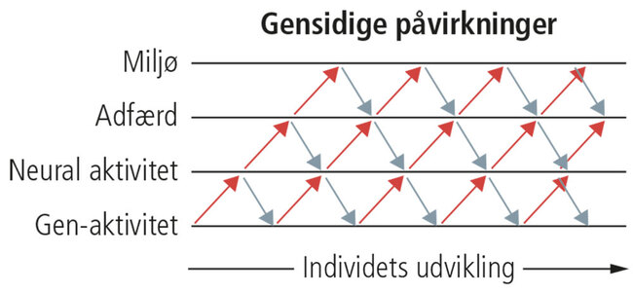
Figur 2.4: Arv-miljø-interaktion Individet udvikles gennem en kompleks interaktion mellem miljø, adfærd, neural aktivitet og gen-aktivering. Disse fire faktorer påvirker hinanden under individets trinvise udvikling.
Figur 2.4 viser, hvordan miljø, adfærd, neural aktivitet og gen-aktivering virker sammen under individets udvikling. Modellen tager højde for, at samspillet kan være meget komplekst.
I eksemplet med læring handler det om, at miljøet påvirker individet til en bestemt adfærd, for eksempel at repetere tyske gloser. Denne adfærd influerer på den neurale aktivitet: Nerveceller i neurale netværk, der skaber tankeassociationer mellem de danske ord og de tyske gloser, aktiveres. Denne aktivitet øver nu indflydelse på gen-aktiviteten: Receptor-generne i netværkets nerveceller aktiveres, og der dannes flere receptorer. Dermed fungerer netværkene bedre.
Påvirkningen kan dog også gå den modsatte vej. Gen-aktivitet kan indvirke på miljøet. Under fosterudviklingen aktiveres hos drengefostre et gen på Y-kromosomet, der sætter gang i en kaskade af indre processer. Disse processer bevirker, at der dannes neurale netværk i hjernen, som under indflydelse af testosteron under og efter puberteten får drenge til at udvise maskulin adfærd. De fleste tiltrækkes af kvinder og får en adfærd, der i høj grad øver indflydelse på hele det sociale miljø. Eksemplet viser altså, at gener kan påvirke miljøet.

Følsomme perioder og irreversibilitet
Mange af de evner, vi får som voksne, udvikles i løbet af barndommen i samspil med miljøet. Det gælder både vores evne til at tale, vores motorik, vores sociale evner og sandsynligvis også sansning.
Hos rotter har forskerne målt, at den del af hjernebarken, der behandler synsindtryk, synscortex, begynder at vokse, når den 12 dage gamle rotteunge åbner sine øjne. Når lyset aktiverer nethindens sanseceller, stimulerer de celledelingen inde i hjernen i synscortex. Væksten i synscortex fortsætter, fra ungen er 12 dage, til den bliver 35 dage gammel. Denne periode er en såkaldt sensitiv periode. Hvis rotten bliver holdt i mørke i denne periode, udvikles synscortex ikke, og dyret kommer aldrig til at kunne se.
Mange dyreforsøg viser, at der også er en sensitiv periode for pattedyrs evne til at knytte stærke sociale bånd til andre. Det har Harlow vist med sine abe-forsøg. Han testede betydningen af at være sammen med jævnaldrende. Disse forsøg viste, at hvis han forhindrede aberne i at være sammen med jævnaldrende, fra de var tre, til de var seks måneder gamle, udviklede de sig ikke normalt. Som voksne blev de frygtsomme og asociale og var uinteresserede i kontakt med andre.
Af etiske årsager kan man naturligvis ikke lave forsøg med mennesker, hvor man berøver dem stimulation fra miljøet i bestemte perioder af deres liv. Dog har nogle virkelige, uhyggelige hændelser belyst betydningen af stimulation. Som nævnt i afsnit 1.2 fik omsorgssvigtede rumænske plejehjemsbørn mindre hjernevolumen, nedsatte kognitive evner og adfærdsmæssige problemer.

Se video – Rosenzwig og Krechs forsøg med rotteunger.
Systime: https://psykologi.ibog.forlagetcolumbus.dk/?id=149

